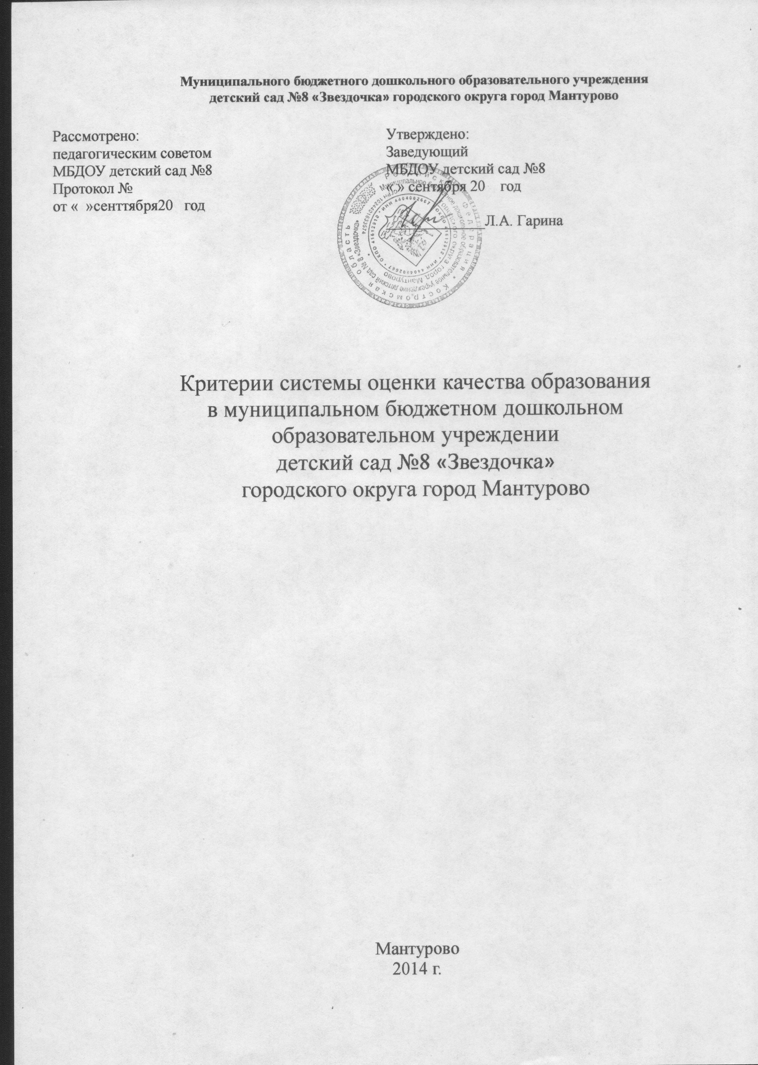
Критерии системы оценки качества образования

Критерии СОКО | Показатели для педагогов
Профессионально-педагогическая  поисковая и исследовательская  активность | • Повышение квалификации и профессиональная переподготовка в течение отчетного периода. При этом  аттестация должна учитывать разнообразные, в т.ч. и не централизованные формы повышения квалификации, в частности, в рамках сетевого взаимодействия с инновационными ДОО, стажировки, инициированные педагогическим советом ДОО, участие в мастер-классах, конференциях, круглых столах и т. д.  • Разработка программ дополнительного образования.  • Участие в муниципальных, региональных и всероссийских  профессиональных конкурсах.
Владение инновационной  (проектной) деятельностью | Обобщение и распространение собственного педагогического опыта на различных уровнях (проведение  собственных мастер-классов, выступления на семинарах, конференциях, круглых столах и др.).  • Наличие авторских публикаций (статей в периодике и др.) по разрабатываемой проблематике.  • Отзывы ведущих специалистов, являющихся экспертами в области данной проблематики
Дидактико-методическая  компетентность | Адекватность методических приемов образовательным задачам, адаптированность методических приемов и средств в соответствии с возрастными и индивидуально-типологическими особенностями дошкольников
Коммуникативная компетентность | • Организация команды с варьированием позиции партнерства и лидерства участников образовательного процесса.  • Моделирование эффективного для образовательных и воспитательных целей диалогового взаимодействия (педагог – ребенок, ребенок – ребенок).
Информационная компетентность | • Готовность к работе с информацией, умения:  – отбирать необходимую информацию;  – систематизировать, критически оценивать и анализировать ее с позиции решаемой задачи;  – использовать полученную информацию при планировании  и реализации своей деятельности;  – в той или иной ситуации, структурировать имеющуюся информацию, представлять ее в различных формах и на различных носителях, адекватных запросам потребителей информации.
Кооперативная компетентность | • Готовность к сотрудничеству с другими людьми, умения:  – находить партнеров для сотрудничества и объединяться с  ними в группы;  – осуществлять коллективное целеполагание и планирование;  распределять задачи и роли между участниками группы;  – действовать в роли ситуативного лидера группы и в роли исполнителя;  – координировать свои действия с действиями других членов группы, решающими общую задачу;  – анализировать и разрешать противоречия, препятствующие эффективности работы команды;  – осуществлять коллективное подведение итогов, включая самооценку коллективной деятельности и ее результатов;  – осуществлять коллективную презентацию продукта деятельности группы.
Проблемная  компетентность | Готовность к решению проблем, умения:  – самостоятельно выявлять проблему в ситуациях  избыточной информации;  – формулировать цель, делить цель на ряд  последовательных задач;  – находить альтернативные пути и средства решения задач;  – определять наиболее и наименее выигрышные из них;  – реализовывать выбранные пути и средства решения проблемы;  – доводить решение проблемы до конца, публично представлять результаты, оценивать степень разрешенности проблемы и характер достигнутого продвижения

